**API COMMANDE SITE**

**Les paramètres d’activation :**

url : https://www.pizplatindemo.fr/APITICKET/ (url de site)

id : 1847 (identifiant de site)

key : 7a1R-Ctzefu7abL0b2CMoZgCB5LiJ5koY5Y6Nh2IVFU

**Schéma :**

Timeur chaque 30 secondes fait un appel au API vérif. s‘il y a des nouveaux commandes.

 

Réponse que la commande id X est reçue

Résultat listes de id cmds

**API de Liste des commandes**

Pour afficher liste des commandes selon état et date du jour demandé

**Entrées :**

|  |  |  |
| --- | --- | --- |
| **variable** | **valeur** | **description** |
| id | 1847 | identifiant de site |
| key | 7a1R-Ctzefu7abL0b2CMoZgCB5LiJ5koY5Y6Nh2IVFU | Clé de site |
| methode | liste_commande | Nom de méthode pour afficher la liste des commandes |
| etat | 0 🡺 pour afficher en attente  1 🡺 pour afficher les cmds lus par le logiciel  Vide 🡺 pour afficher tout les cmds |  |
| date | Exemple : 2021-04-21  Si vide, on affiche les cmd du jour | Format (YYYY-mm-dd) |

**Résultat :** format Json

code : code de erreur (00000 si l’affichage est fait avec succes)

message : afficher message de resultat

resultat : nombre de commandes et tableau avec les id commandes

**Exemple :**

[**https://www.pizplatindemo.fr/APITICKET/?key=7a1R-Ctzefu7abL0b2CMoZgCB5LiJ5koY5Y6Nh2IVFU&id=1847&methode=liste_commande&etat=&date=2021-04-21**](http://www.pizplatindemo.fr/APITICKET/?key=7a1R-Ctzefu7abL0b2CMoZgCB5LiJ5koY5Y6Nh2IVFU&id=1847&methode=liste_commande&etat=&date=2021-04-21)

**Resultat :** 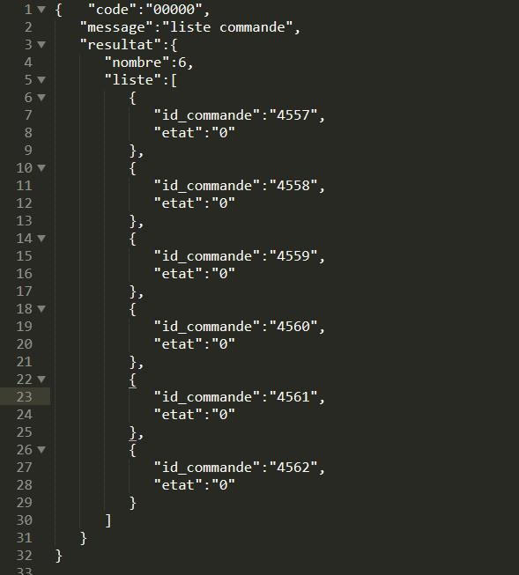

**Api réponse de commande :**

Lors de recevoir une commande il faut envoyer etat = 1 pour changer l’etat de commande sur la base de site.

|  |  |  |
| --- | --- | --- |
| **variable** | **valeur** | **description** |
| id | 1847 | identifiant de site |
| key | 7a1R-Ctzefu7abL0b2CMoZgCB5LiJ5koY5Y6Nh2IVFU | Clé de site |
| methode | reponse_commande | Nom de méthode pour changer état de commande |
| id_commande | Exemple : 4562 | Les id des commandes qui existent sur la liste de 1er api |
| etat | 1. 🡺 commande reçue   0 🡺 commande en attente | Pour changer état de la commande |

**Résultat :** format Json

code : code de erreur (00000 si l’affichage est fait avec succes)

message : afficher message de resultat

resultat : Id commande et l’état changé

**Exemple :**

[**https://www.pizplatindemo.fr/APITICKET/?key=7a1R-Ctzefu7abL0b2CMoZgCB5LiJ5koY5Y6Nh2IVFU&id=1847&methode=reponse_commande&etat=1&id_commande=4557**](http://www.pizplatindemo.fr/APITICKET/?key=7a1R-Ctzefu7abL0b2CMoZgCB5LiJ5koY5Y6Nh2IVFU&id=1847&methode=reponse_commande&etat=1&id_commande=4557)

**Résultat :**

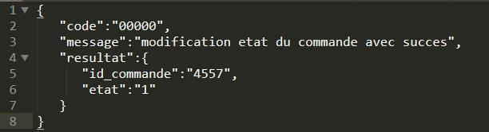

**API Détails commande :**

Pour voir tout le détail de commande X :

* Information resto
* Information client qui a passé la commande
* Information Commande (type de commande, date et heure de commande, date et heur de livraison , source , prix, payement, …….)
* Détails produits de commande

|  |  |  |
| --- | --- | --- |
| **variable** | **valeur** | **description** |
| id | 1847 | identifiant de site |
| key | 7a1R-Ctzefu7abL0b2CMoZgCB5LiJ5koY5Y6Nh2IVFU | Clé de site |
| methode | details_commande | Nom de méthode pour afficher details de commande |
| id_commande | Exemple : 4562 | Les id des commande qui existe sur la liste de 1er api |

**Résultat :** format Json

code : code de erreur (00000 si l’affichage est fait avec succes)

message : afficher message de resultat

resultat : details de commande

**Exemple :**

[**https://www.pizplatindemo.fr/APITICKET/?key=7a1R-Ctzefu7abL0b2CMoZgCB5LiJ5koY5Y6Nh2IVFU&id=1847&methode=details_commande&id_commande=4561**](http://www.pizplatindemo.fr/APITICKET/?key=7a1R-Ctzefu7abL0b2CMoZgCB5LiJ5koY5Y6Nh2IVFU&id=1847&methode=details_commande&id_commande=4561)

**Résultat :**

**Information de commande**

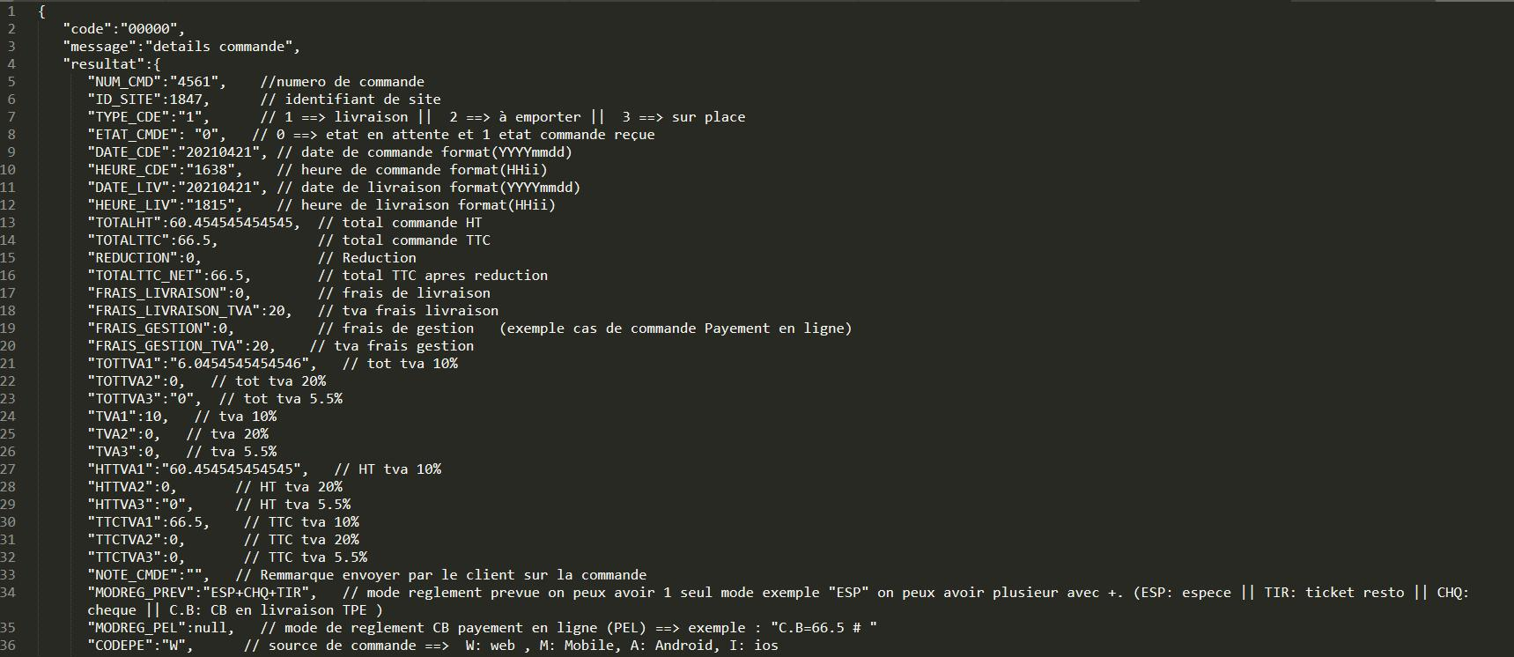

**Information du restaurant**

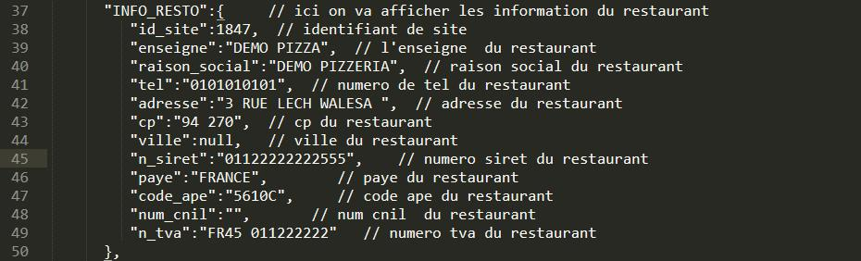

**Information Client**

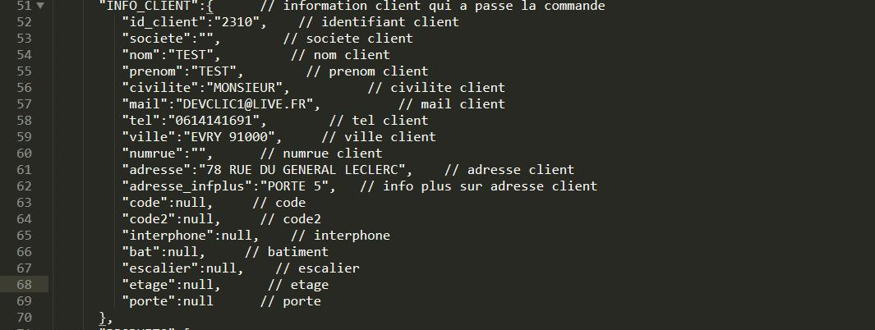

**Détails produits**

